KÖROĞLU ORTAOKULU MÜDÜRÜLÜĞÜ
2019/2020 EĞİTİM –ÖĞRETİM YILI KIYAFETLERİ

YAZLIK KIYAFET KIŞLIK KIYAFET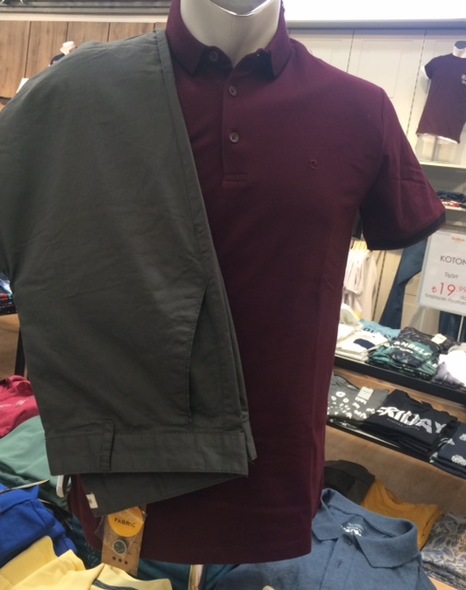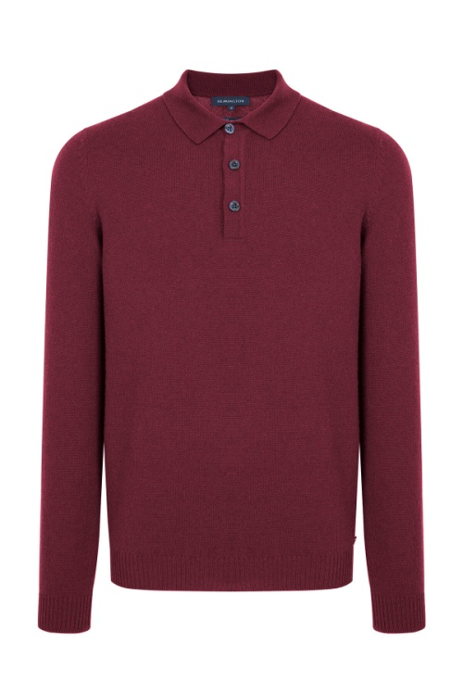
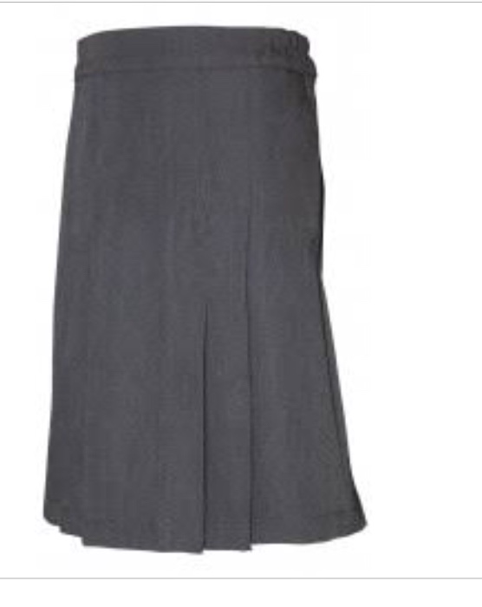
ERKEKLER :Lacost yaka düğmeli bordo T-shirt /gri tonlarında pantolon
KIZLAR :Lacost yaka düğmeli bordo T-shirt /gri tonlarında etek pantolon

